Φωτογραφία №1 Γενική άποψη του επιθεωρημένου ακινήτου | 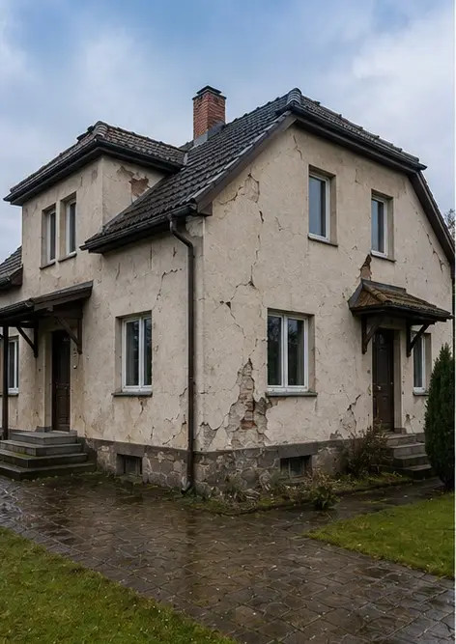
Φωτογραφία №2 Επισκόπηση εξωτερικών ζημιών που τεκμηριώθηκαν κατά την επιθεώρηση | 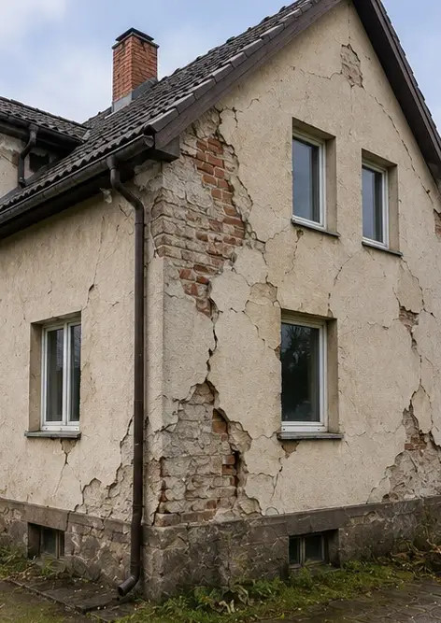
Φωτογραφία №3 Προσδιορισμένη και καταγεγραμμένη περιοχή ζημιάς οροφής | 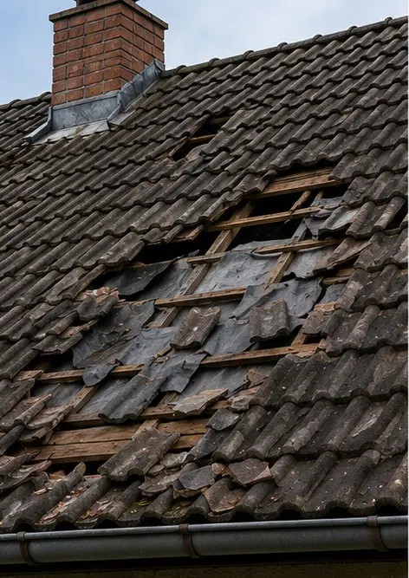
Φωτογραφία №4 Ζημιά εξωτερικού τοίχου τεκμηριώθηκε για αξιολόγηση | 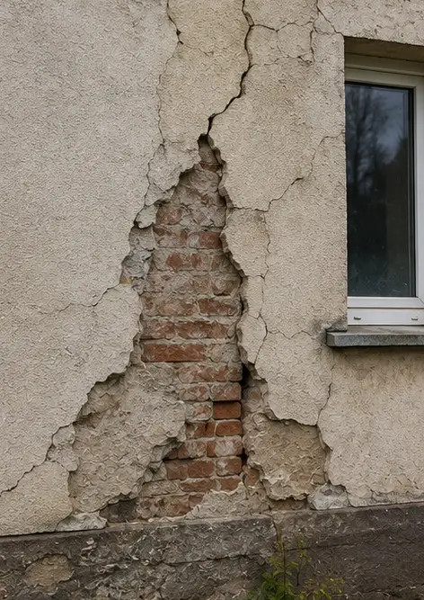
Φωτογραφία №5 Ρωγμή σε φέροντα τοίχο τεκμηριώθηκε κατά την επιθεώρηση | 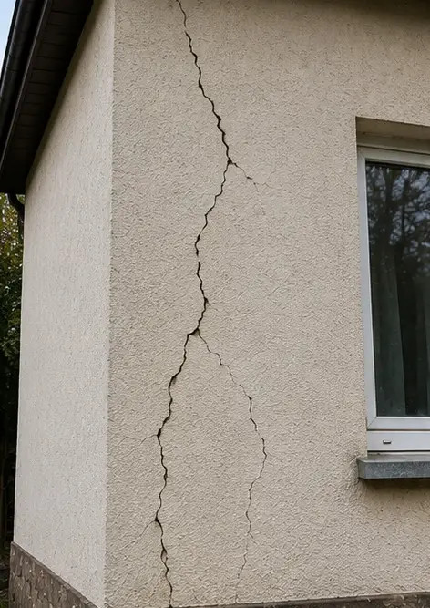
Φωτογραφία №6 Περιοχή ζημιάς από νερό προσδιορίστηκε και καταγράφηκε | 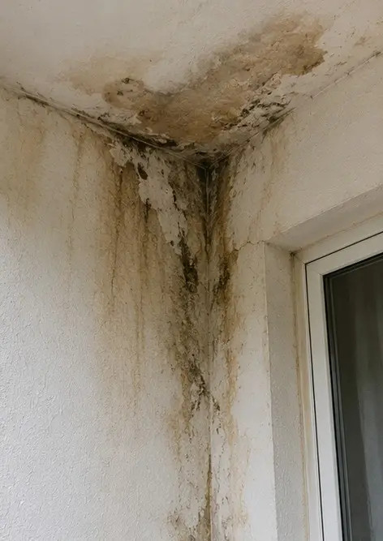
Φωτογραφία №7 Κατεστραμμένο παράθυρο τεκμηριώθηκε για αξιολόγηση | 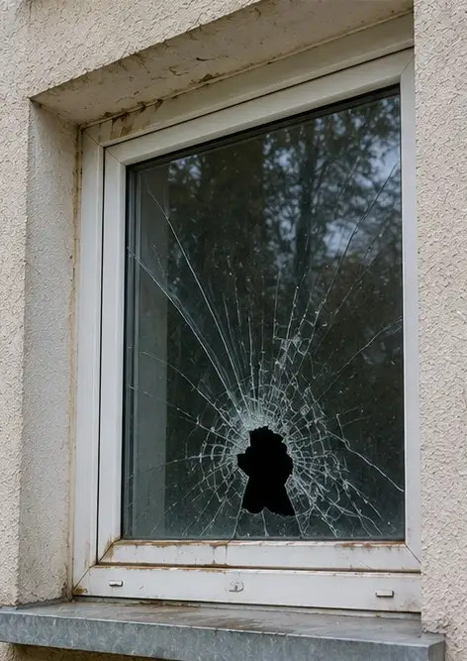
Φωτογραφία №8 Κατεστραμμένη είσοδος καταγράφηκε κατά την επιθεώρηση | 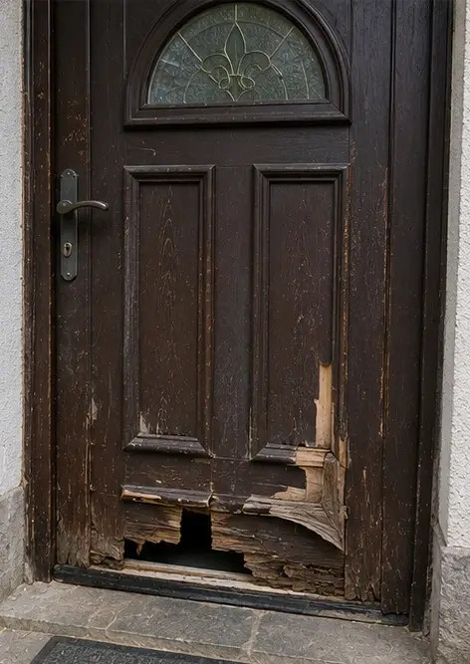
Φωτογραφία №9 Ζημιά δαπέδου τεκμηριώθηκε κατά την επιθεώρηση | 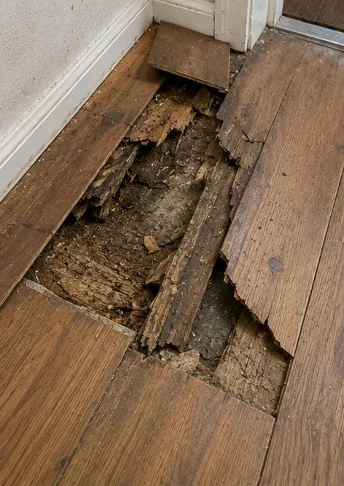
Φωτογραφία №10 Ζημιά οροφής προσδιορίστηκε και καταγράφηκε | 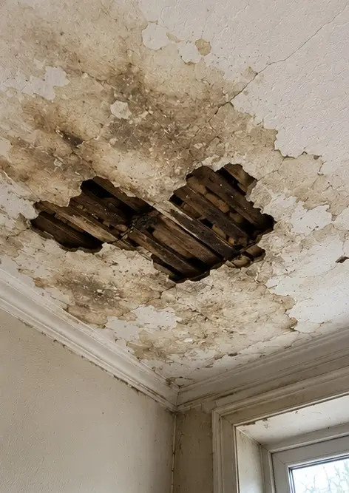
Φωτογραφία №11 Ζημιά από διαρροή υδραυλικών τεκμηριώθηκε | 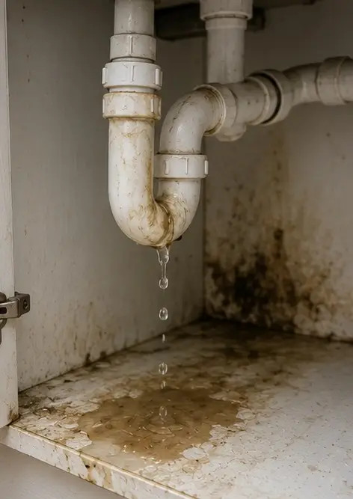
Φωτογραφία №12 Ζημιά ηλεκτρικού συστήματος καταγράφηκε κατά την επιθεώρηση | 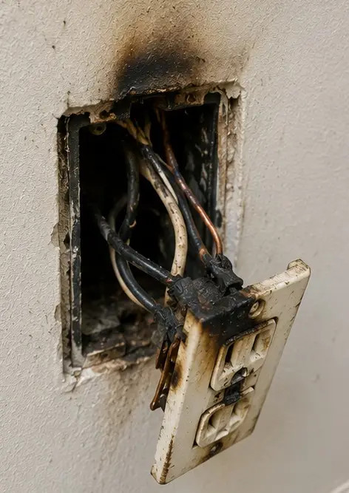
Φωτογραφία №13 Λεπτομέρεια δομικής ζημιάς τεκμηριώθηκε για αξιολόγηση | 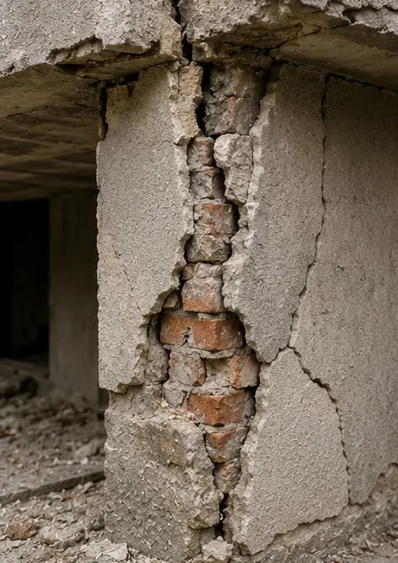
Φωτογραφία №14 Κοντινή φωτογραφία αποδεικτικού στοιχείου της προσδιορισμένης ζημιάς | 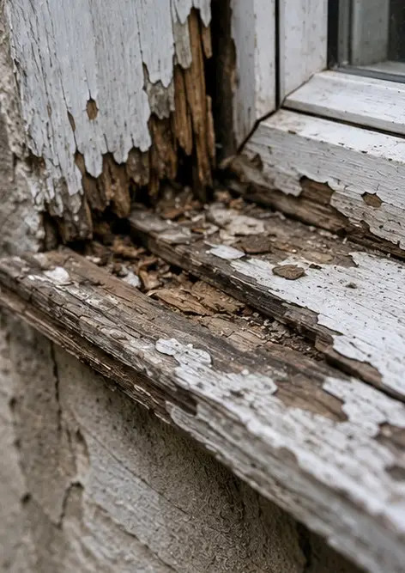
Φωτογραφία №15 Επισκόπηση πολλαπλών θέσεων ζημιών | 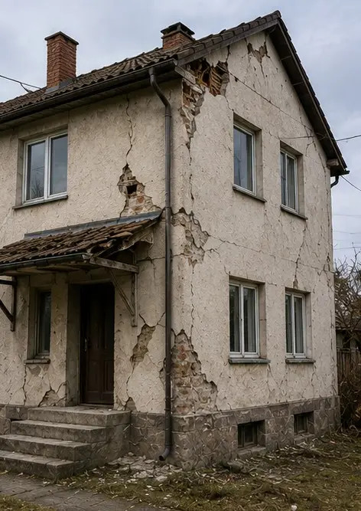
Φωτογραφία №16 Συνοπτική φωτογραφία τελικής επιθεώρησης ζημιών | 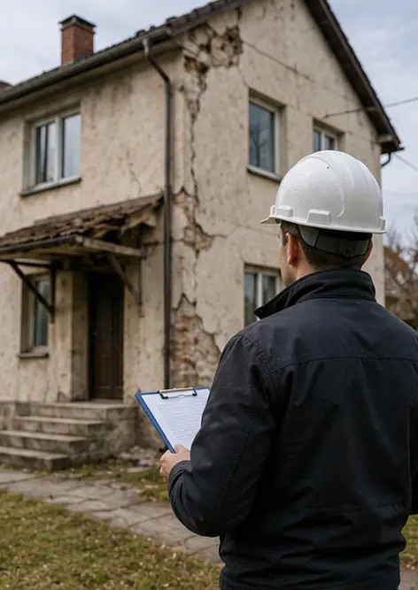

Δημιουργήστε τη δική σας φωτοαναφορά online

Χρησιμοποιήστε το Photo Reports για να δημιουργήσετε δομημένες φωτοαναφορές PDF και Word με διατάξεις, λεζάντες και εργαλεία εξαγωγής.

• Αυτόματες διατάξεις σελίδων
• Εξαγωγή σε PDF και DOCX
• Λεζάντες και σχόλια φωτογραφιών
• Αναφορές πριν και μετά
• Αναφορές επιθεώρησης και συντήρησης
https://photo-reports.online

